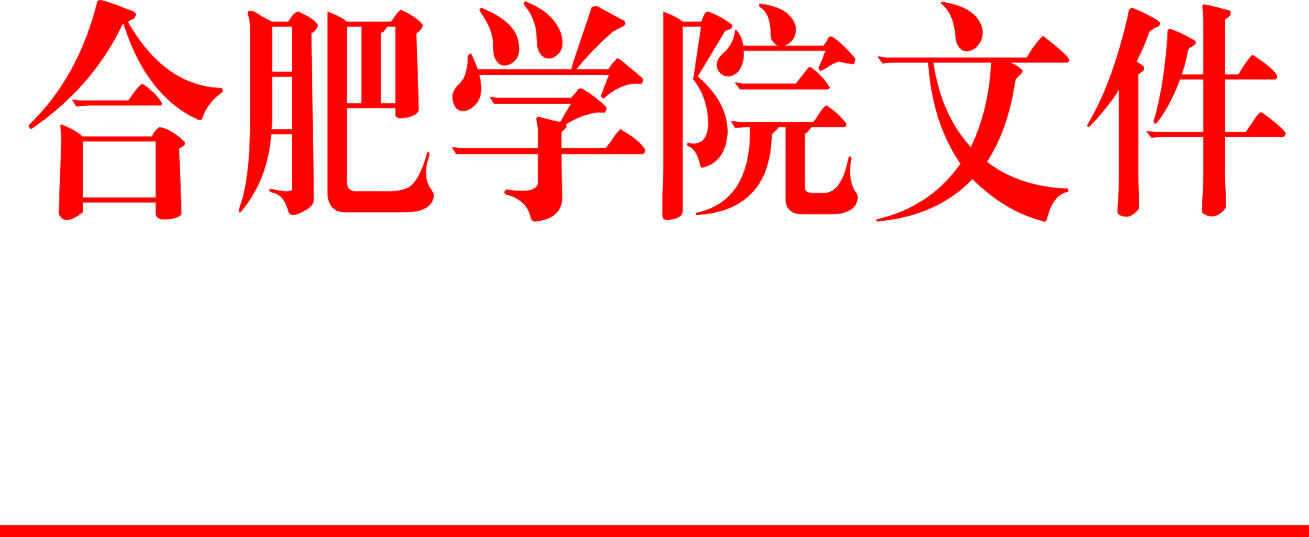

院行政〔2018〕233号

关于胡国华同志工作岗位的通知

各系、各部门：
经研究决定：
胡国华同志不再担任合肥学院工程教育与管理中心副主任。

合肥学院
2018年10月11日
合肥学院院长办公室 2018年10月11日印发

